Angaben zum ausbau
Werkstatthandbuch KDI 2504 M (Rev_09.6)

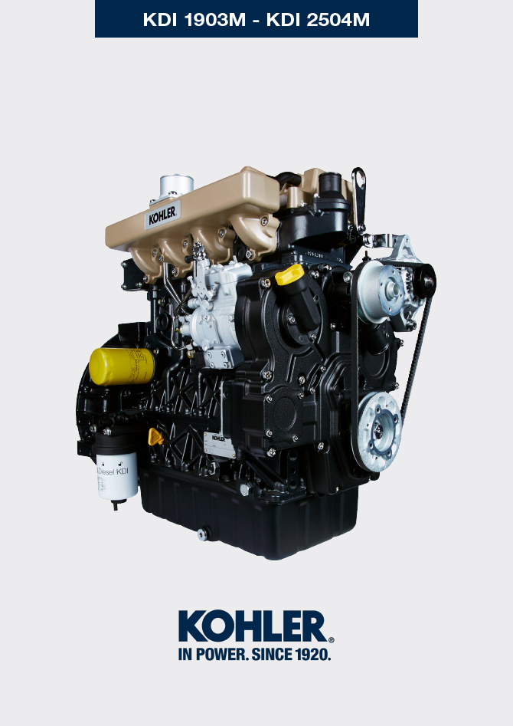
Sommario
1. TITOLO 1 2
1.1. Asdfsdfsdf 2
1.2. Asdfsdfsdfggg 2

Angaben zum ausbau

Empfehlungen für den Ausbau

Wichtig
- Das Zeichen ( ) nach der Überschrift eines Abschnitts zeigt an, dass dieser Eingriff für den Ausbau des Motors nicht notwendig ist. Diese Eingriffe werden dennoch gezeigt, um den Ausbau der Komponenten zu veranschaulichen.
- Der Bediener muss über alle erforderlichen Ausrüstungen und Werkzeuge verfügen, um die Eingriffe korrekt und zu sicheren Bedingungen auszuführen.
- Vor dem Ausbau die Tätigkeiten ausführen wie beschrieben in Kap. 5 .
- Bevor Sie fortfahren, Kap. 3 aufmerksam lesen.
- Für ein bequemes und sicheres Vorgehen empfiehlt es sich, den Motor auf einem entsprechenden Drehbock für Motorrevisionen zu installieren.
- Alle Anschlüsse der Komponenten für die Einspritzung beim Ausbau wie in Abs. 2.9.7 gezeigt verschließen.
- Mit Schmiermittel alle ausgebauten Komponenten sowie alle oxidationsanfälligen Verbindungsflächen schützen.
- Bei der Beschreibung der Ausbauarbeiten sind, wo erforderlich, auch die notwendigen Spezialwerkzeuge (z.B. ST_05 ), mit der Kennzeichnung aus Tab. 13.1 - 13.2 - 13.3 angegeben.

Ausbau der elektrischen Komponenten
7.2.1 Elektrische Verkabelung
- Die Verkabelung des Motors trennen und entfernen.

ANMERKUNG: Siehe Abs. 2.13.1.3 zum Trennen aller Verbinder.
7.2.2 Anlasser  Wichtig  - Der anlasser kann nicht repariert werden.  - Die Schrauben A lösen und den Anlasser B herausnehmen.  - Das Werkzeug ST_34 in den Sitz des Anlassers P einbauen und mit den beiden Befestigungsschrauben für den Anlasser befestigen, damit das Schwungrad blockiert ist. | 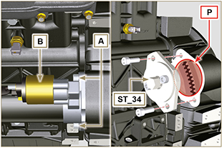  Abb. 7.1
7.2.3 Riemen und Drehstromgenerator  - Die Schrauben C und D lösen.  - Den Drehstromgenerator E in Richtung des Pfeils F schieben.  - Den Riemen G von den Riemenscheiben abnehmen.  Wichtig  - Der Riemen muss unbedingt bei jedem Ausbau ausgetauscht werden, auch wenn er nicht die für den Austausch vorgesehene Anzahl Betriebsstunden erreicht hat.  - Die Schrauben C und D lösen und den Generator E entfernen. | 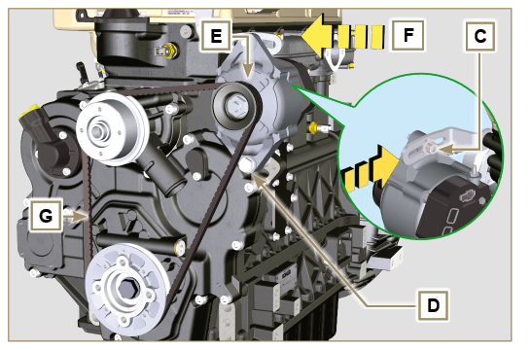  Abb. 7.2
7.2.4 Sensoren und Schalter

Wichtig

- Die Sensoren nach dem Ausbau angemessen vor Stößen, Feuchtigkeit und starken Wärmequellen schützen.
- Die Sensoren und Schalter können nicht repariert werden und müssen darum bei Betriebsstörungen ausgetauscht werden.
7.2.4.1 Öl-Druckschalter ( )  - Den Öl-Druckschalter H abschrauben und entfernen. | 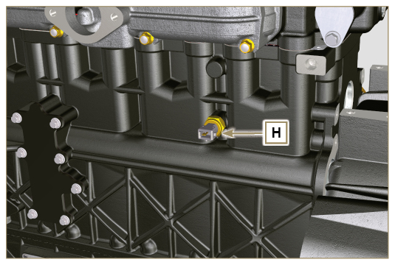  Abb. 7.3
7.2.4.2 Kältemitteltemperatursensor ( )  - Den L abschrauben und entfernen. | 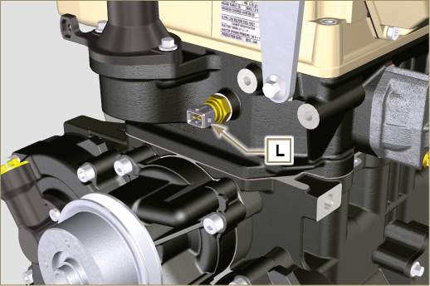  Abb. 7.4
7.2.4.3 Wassersensor im Kraftstofffilter ( )  Achtung  - Nicht immer ist der Kraftstofffilter am Motor montiert.  - Beim Ausbau des Sensors M einen Behälter verwenden, der zum Auffangen des in der Patrone N enthaltenen Kraftstoffs geeignet ist.  - Den Sensor M von der Patrone N abschrauben. | 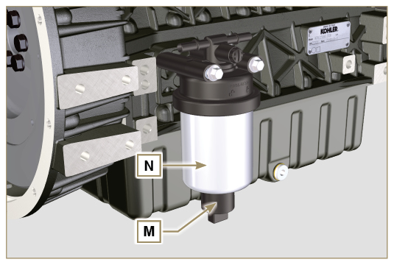  Abb. 7.5

Ausbau des Auspuffsammelrohrs
- Die Muttern A lösen und das Sammelrohr B sowie die Dichtungen C entfernen.  - Die Öffnungen und Leitungsrohre verschließen, um das Eindringen von Fremdkörpern zu vermeiden. | 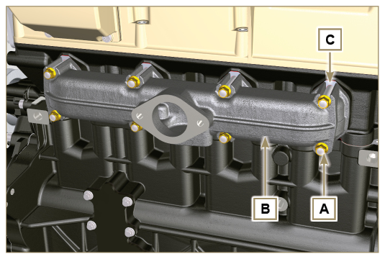  Abb. 7.6

Ausbau Komponenten Kältemittelrückführung
7.4.1 Ausbau Komponenten Kältemittelrückführung  Wichtig  - Die pumpe B kann nicht repariert werden.  - Die Schrauben A lösen und die Pumpe B sowie die dazugehörige Dichtung C entfernen. | 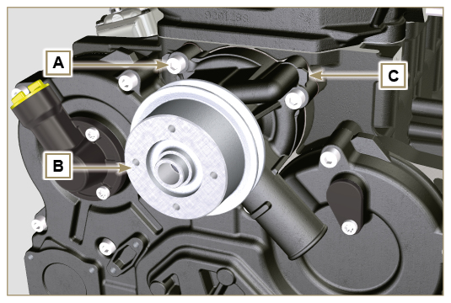  Abb. 7.7
7.4.2 Thermostatventil  - Die Schrauben D lösen und den Deckel des Thermostatventils E abnehmen.  - Das Thermostatventil F und die dazugehörige Dichtung herausnehmen.  Wichtig  - Die Dichtung G bei jedem Ausbau austauschen.  - Prüfen, dass die Entlüftungsöffnung nicht verstopft oder blockiert ist ( Abs. 2.11.3 ). | 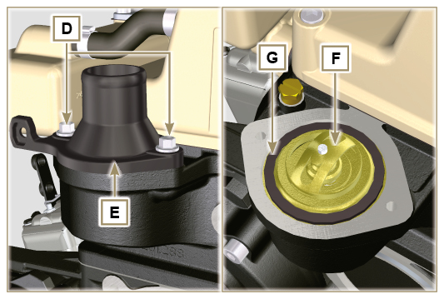  Abb. 7.8

Ausbau der Riemenscheibe der Kurbelwelle
ANMERKUNG: Die in Abs. 6.1.5 Punkt 2 und 3 beschriebenen Arbeiten vornehmen.  - Die Schraube A (im Uhrzeigersinn - Ansicht Verteilerseite - Ref. A Abs. 1.3 ) lösen und die Riemenscheibe B entfernen. | 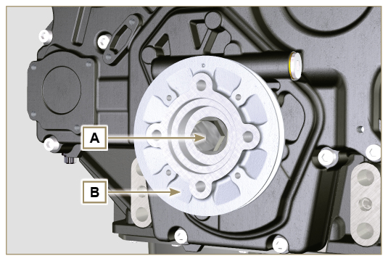  Abb. 7.9

Ausbau des Schmierkreislaufs
7.6.1 Ölüberdruck-Ventil ( )  - Den Verschluss A abschrauben.  - Die Feder B entfernen.  - Den Ventilkolben C mit einem Magneten entfernen. | 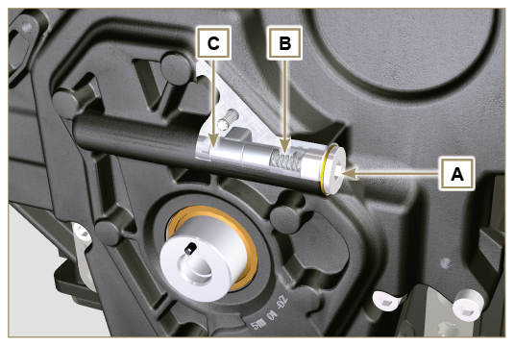  Abb. 7.10
7.6.2 Flansch zur Ölbefüllung am Verteilergehäuse ( )  - Die Schrauben G lösen und den Öleinlassflansch E entfernen ( ST_06 ).  - Die Dichtung F entfernen. | 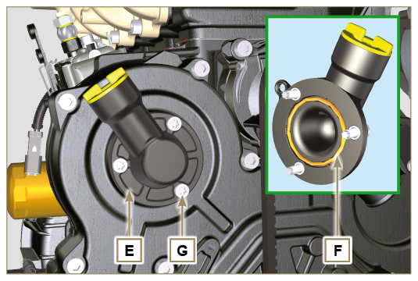  Abb. 7.11
7.6.3 Verteilergehäuse  - Sicherstellen, dass die Motorwelle mit dem 1. Zylinder sich am OT befindet.  - Die Schrauben X lösen.  - Das Verteilergehäuse H entfernen. | 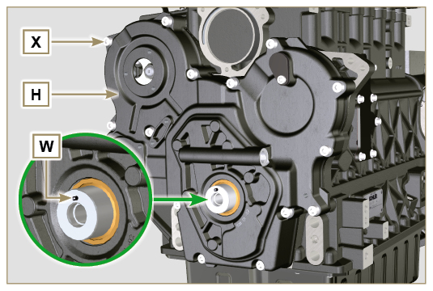  Abb. 7.12
7.6.4 Schmierölpumpe  Wichtig  - Die Ölpumpe kann nicht repariert werden.  - Die Schrauben M lösen und die Pumpengruppe N aus dem Verteilergehäuse D nehmen ( ST_06 ) . | 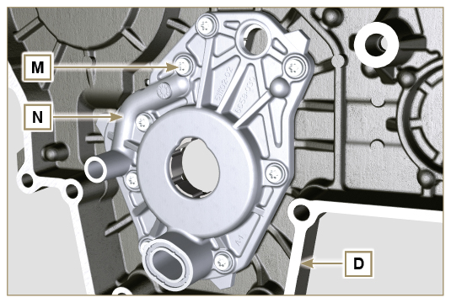  Abb. 7.13
- Die Rotoren P und Q entfernen. | 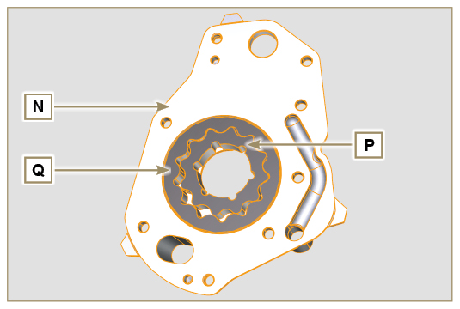  Abb. 7.14
7.6.5 Schmierölfilter  - Den Filtereinsatz R abschrauben und entfernen.  Achtung  - Zum Auffangen des evtl. vorhandenen Restöls einen Behälter verwenden. | 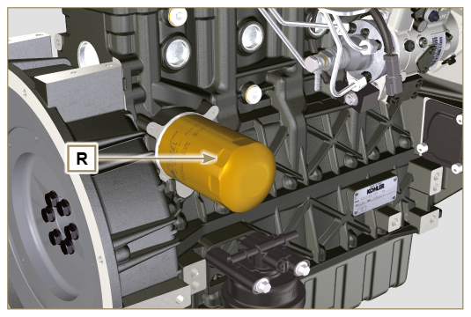  Abb. 7.15

Ausbau des Ansaugsammelrohrs
- Die Rohrschelle A lösen und das Rohr B abtrennen. | 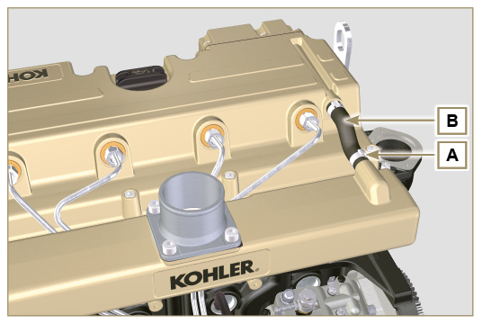  Abb. 7.16
- Die Schrauben C lösen und das Sammelrohr D sowie die Dichtung E herausnehmen. | 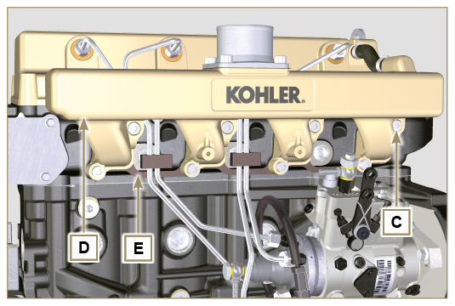  Abb. 7.17

Ausbau des Kraftstoffkreislaufs
Wichtig
- Alle Anschlüsse der Komponenten für die Einspritzung beim Ausbau wie in Abs. 2.9.7 gezeigt verschließen.
- Im Kraftstoffeinspritzkreislauf herrscht hoher Druck, daher muss die in Abs. 3.4.3 genannte Schutzausrüstung angelegt werden.

7.8.1 Kraftstoff-Einspritzleitungen  - Die Rohrschellen A für die Rohrleitungen B entfernen.  - Die Muttern C und D lösen und die Leitungen B abnehmen. | 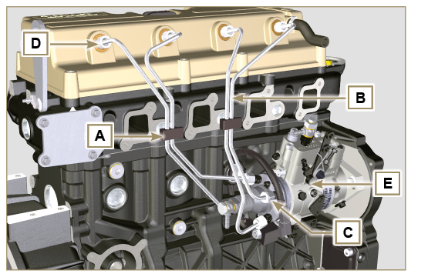  Abb. 7.18
7.8.2 Kipphebeldeckel  - Die Schrauben F lösen und den Kipphebeldeckel G abnehmen. | 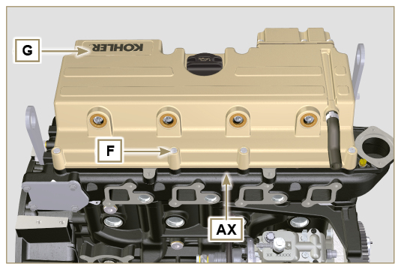  Abb. 7.19
7.8.3 Kraftstoff-Rücklaufrohr  - Die Schrauben L lösen und das Rohr H abnehmen. | 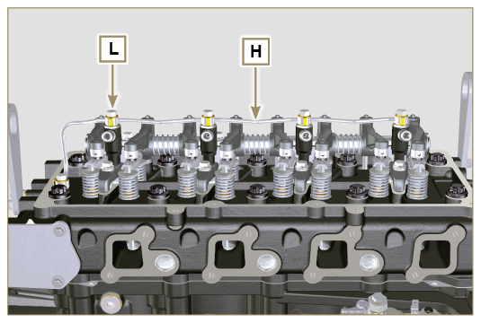  Abb. 7.20
7.8.4 Einspritzventile  - Die Schrauben P lösen und die Unterlegscheiben Q und Bügel M entfernen.  - Die Einspritzventile N herausziehen.  ANMERKUNG : Sollte es nicht möglich sein, das EinspritzvSollte es nicht möglich sein, das Einspritzventil (nur am Punkt BC ) herauszuziehen, einen Gabelschlüssel ∅ 11 verwenden und kleine Drehungen ausführen, um die die Komponente zu lösen. Falls die Dichtung K nicht auf dem Einspritzventil N , sitzt, muss sie aus der Hohlniete des Einspritzventils J herausgezogen werden. | 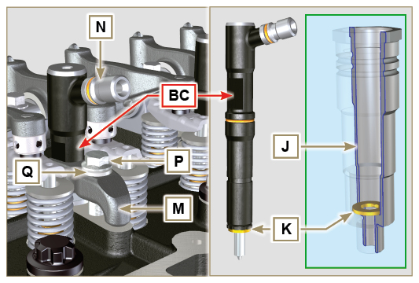  Abb. 7.21
7.8.5 Einspritzpumpe  Wichtig  - Vor dem Ausbau Abs. 2.17 aufmerksam lesen.  - Die Einspritzpumpe kann nicht repariert werden.  - Die in Punkt 1 bis 13 in Abs. 6.1.5 beschriebenen Tätigkeiten ausführen.  - Die Mutter S lösen und zusammen mit der Unterlegscheibe entfernen  - Das Werkzeug ST_04 auf das Zahnrad R schrauben. | 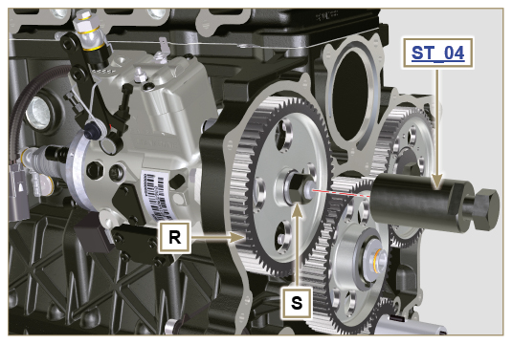  Abb. 7.22
- Die Schrauben T lösen.  - Die Schraube U des Werkzeugs anziehen, um die Einspritzpumpe S von der Zahnradsteuerung der Einspritzpumpe R zu trennen. | 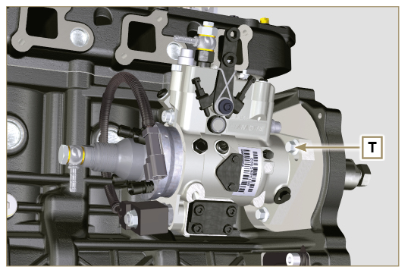  Abb. 7.23  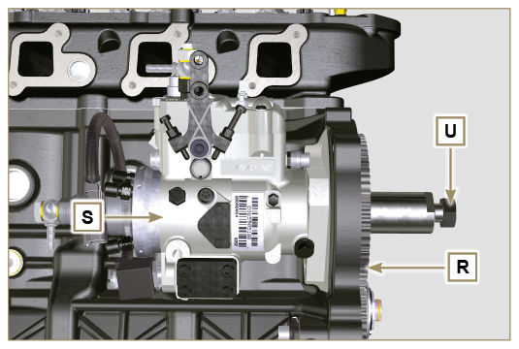  Abb. 7.24
ANMERKUNG: Zur ansicht hier klicken | https://www.youtube.com/embed/tQ9VHKF4u_0?rel=0
7.8.6 Kraftstofffilter ( )  NANMERKUNG: Für den Ausbau der Kraftstoffpatrone wie in den Punkten 3 und 4 in Abs. 6.7.1 vorgehen.  - Die Schrauben V lösen und den Filterträger W entfernen. | 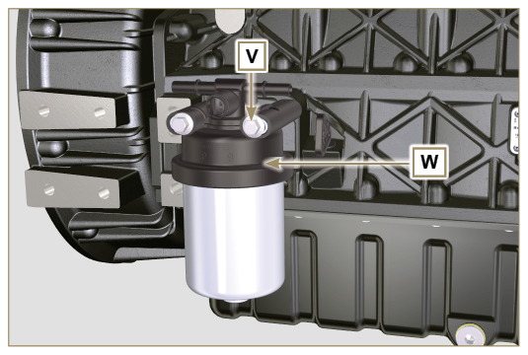  Abb. 7.25

Ausbau der Verteilerzahnräder
- Die Schraube C lösen und das Zahnrad der Nockenwelle D entfernen.  - Den Anschlagring A sowie den Schulterring B entfernen.  - Das Zwischenzahnrad L entfernen. | 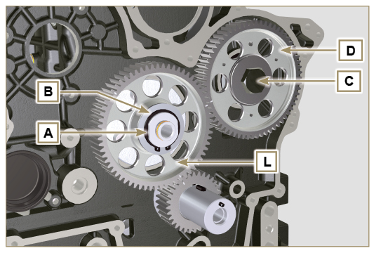  Abb. 7.26
- Die Schrauben F lösen und das Lager des Zwischenzahnrads G entfernen. | 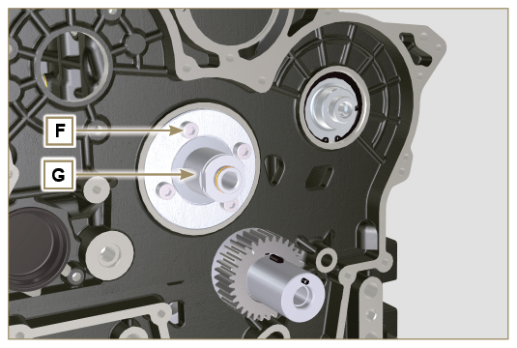  Abb. 7.27

Ausbau der Flanschbaugruppe
7.10.1 Schwungrad  Wichtig  - Das Spezialwerkzeug ST_34 zum Einspannen des Schwungrads eingebaut lassen.  - Nur die obere Schraube C lösen.  - Das Werkzeug ST_09 in den Sitz der Schraube C einsetzen und bis zum Anschlag anschrauben.  - Die übrigen Schrauben D lösen.  Gefahr  - Das Schwungrad E ist sehr schwer; bei dessen Entfernung besondere Vorsicht walten lassen, damit es nicht herunterfällt und den Bediener gefährdet.  - Das Schwungrad E entfernen.  - Das Werkzeug ST_09 entfernen..  - Das Werkzeug ST_34 entfernen, das in Abb. 7.1 gezeigt wird. | 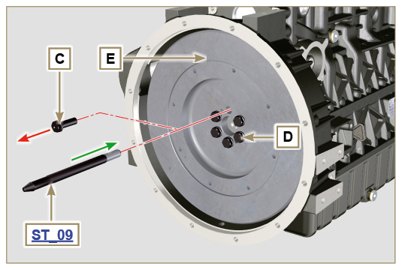  Abb. 7.28
7.10.2 Flanschglocke  - Die Schrauben F lösen und die Motorglocke G entfernen.  Gefahr  - Die Glocke G ist sehr schwer; bei deren Entfernung besondere Vorsicht walten lassen, damit sie nicht herunterfällt und den Bediener gefährdet. | 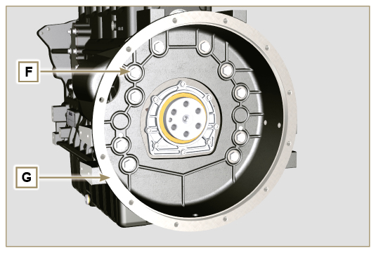  Abb. 7.29

Ausbau der Baugruppe Zylinderkopf
7.11.1 Kipphebelzapfen  - Die Schrauben A lösen.  - Die Kipphebelzapfen-Baugruppe B entfernen. | 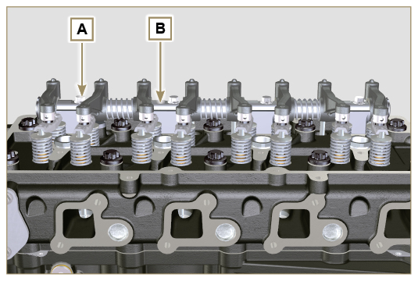  Abb. 7.30
7.11.1.1 Kipphebel ( )  - Den Sicherungsring C abnehmen.  - Die Schulterringe D entfernen.  - Die Kipphebel E und die Federn abnehmen. | 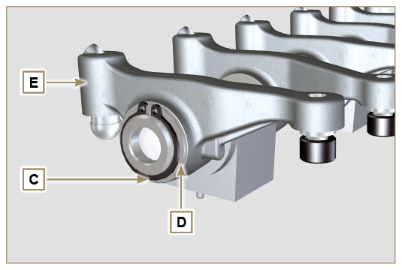  Abb. 7.31
7.11.2 Stangen und Bügel  - Die Bügel der Ventilsteuerung H entfernen.  - Die Steuerstangen des Kipphebels L entfernen. | 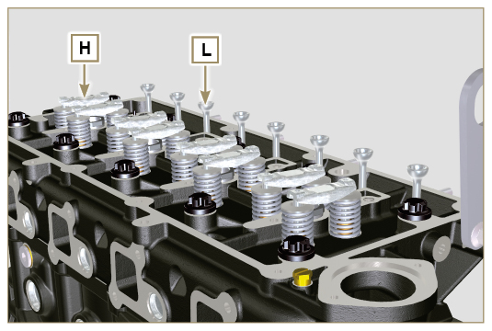  Abb. 7.33
7.11.3 Zylinderkopf  Important  - Mit dem Ausbau des Zylinderkopfs warten, bis der Motor Umgebungstemperatur erreicht hat, um Verformungen zu verhindern.  - Die Bolzen zur Befestigung des Zylinderkopfs M müssen unbedingt nach jedem Ausbau ausgetauscht werden.  - Die Bolzen M lösen.  - Den Zylinderkopf N .  Important  - Zum Heben des Zylinderkopfs Q ausschließlich beide von KOHLER vorgesehenen Ringschrauben AE verwenden.  3. Die Dichtung des Zylinderkopfs P entfernen. | 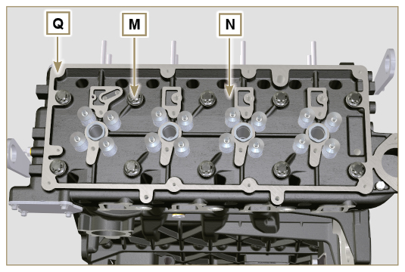  Abb. 7.34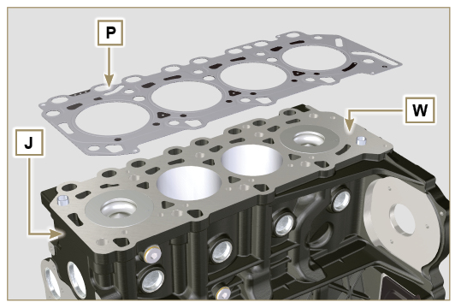  Abb. 7.35
7.11.3.1 Ventile ( )  - Das Werkzeug ST_07 auf dem Zylinderkopf Q anbringen, indem es in einer der Öffnungen zur Befestigung des Kipphebeldeckels befestigt wird.  - Den Schlagbolzen des Werkzeugs ST_07 wie in der Abbildung gezeigt auf dem betreffenden Ventil positionieren. | 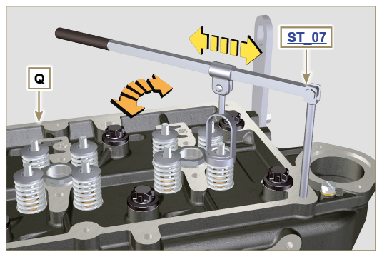  Abb. 7.36
- Den Hebel des Werkzeugs ST_07 nach unten drücken, um die Ventilteller S in Richtung des Pfeils T abzusenken. Die Kegelhälften U mithilfe eines Magneten entfernen.  ANMERKUNG : Jeden Arbeitsschritt für alle betreffenden Ventile wiederholen. | 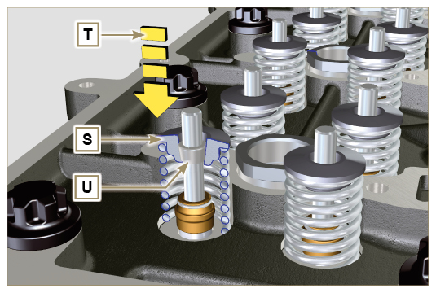  Abb. 7.37
Wichtig  - Falls die Ventile nicht ausgetauscht werden, vor dem Herausnehmen an ihrer ursprünglicher Position Bezugspunkte anbringen, damit sie später wieder an der gleichen Stelle eingebaut werden.  - Die Ventile V entfernen. | 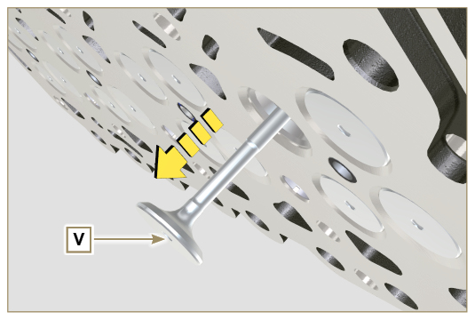  Abb. 7.38
7.11.3.2 Hohlnieten der Einspritzventile ( )  - Die Hohlnieten Z vom Zylinderkopf Q abschrauben.  - Die Dichtungen AA und AB entfernen. | 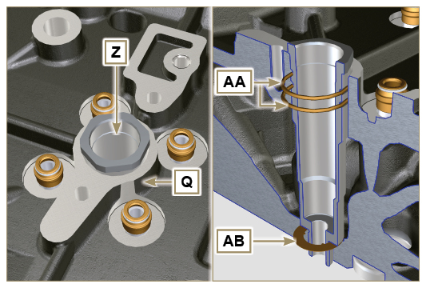  Abb. 7.39
7.11.3.3 Öldichtung Ventilschaft ( )  - Die Öldichtungen AC entfernen. | 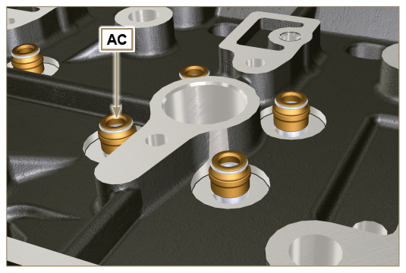  Abb. 7.40
7.11.3.4 Ringschrauben zum Heben ( )  - Die Schrauben AD lösen und die Ringschrauben AE entfernen.  - Den Zylinderkopf Q gründlich reinigen. | 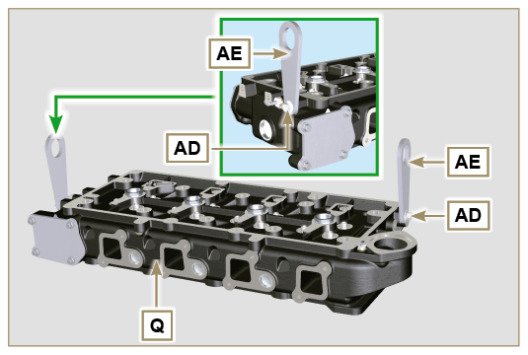  Abb. 7.41

Ausbau der Baugruppe Ölwanne
7.12.1 Ölwanne  - Die Schrauben A lösen.  - Die Ölwanne B entfernen, indem in die mit dem Pfeil AA gekennzeichneten Bereiche eine Folie eingelegt wird. | 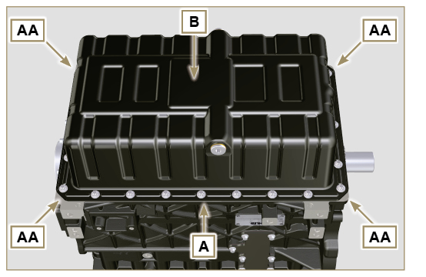  Abb. 7.42
7.12.2 Ölsaugleitung  - Die Schrauben C lösen und die Ölleitung D entfernen. | 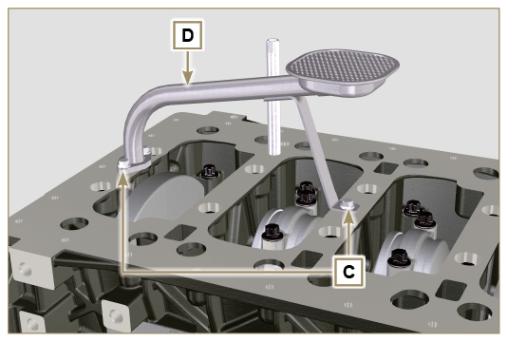  Abb. 7.43
7.12.3 Öldampfrohr ( )  - Das Rohr E a bschrauben und herausnehmen. | 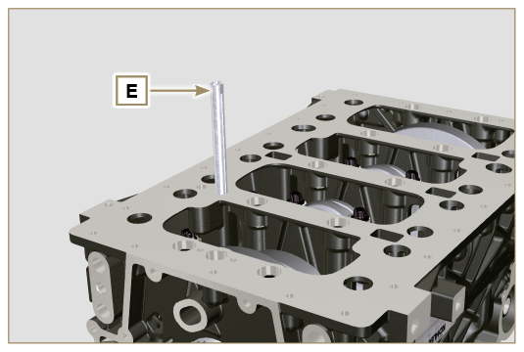  Abb. 7.44

Ausbau Motorblock
7.13.1 Öldichtflansch der Kurbelwelle  - Die Schrauben A lösen.  - Den Flansch B und die Dichtung C entfernen. | 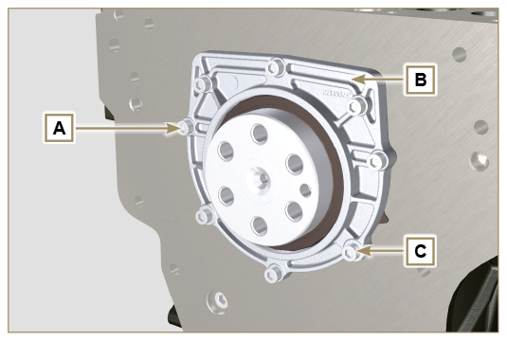  Abb. 7.45
7.13.2 Baugruppe Kolben / Pleuelstange  Wichtig  - Auf den Pleuelstangen, den Pleueldeckeln F1 den Kolben und den Kolbenbolzen sollten Bezugsnummern (Zylindernummern) angebracht werden, um zu vermeiden, dass die nicht ausgetauschten Teile beim Einbau versehentlich vertauscht werden und Betriebsstörungen des Motors verursachen.  - Die Bezugsnummern an der Pleuelstange M und dem Pleueldeckel F1 müssen nur auf einer Seite in Übereinstimmung mit K1 und K2 angebracht werden, wie in Abb. 7.46a gezeigt.  - Die Schraube AM bis zum Anschlag anziehen.  - Die Schrauben E1 lösen und den Pleueldeckel F1 entfernen. | 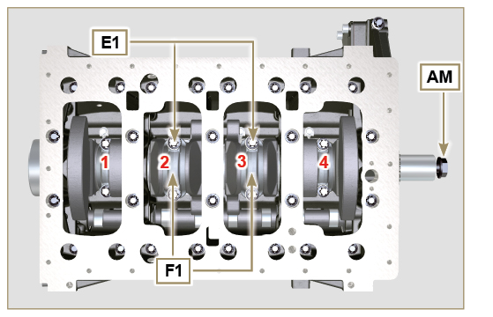  Abb. 7.46
ANMERKUNG : Die Verbindung des Pleueldeckels F1 mit der Pleuelstange kann über Zentrierstifte ( Abb. 7.46b ) oder stückweise ( Abb. 7.46c - ohne Zentrierstifte) erfolgen.  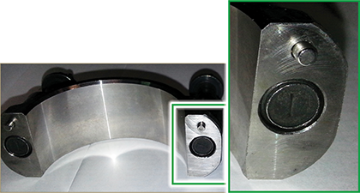  Abb. 7.46b  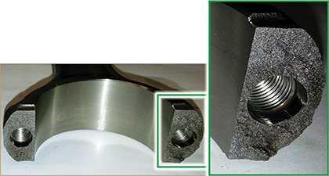  Abb. 7.46c | 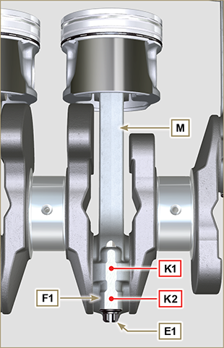  Abb. 7.46a
- Die Baugruppe Pleuelstange - Kolben in Position 2 und 3 herausziehen, indem von Hand Druck auf den Pleueldeckel in Richtung der Pfeile AK ausgeübt wird.  - Die Kopfdeckel der Pleuelstange L wieder mit der eigenen Kolben-Pleuelstange-Baugruppe M zusammenfügen.  - Über die Schraube AM die Kurbelwelle um 180° drehen  - Die Punkte 2 bis 5 für den Ausbau der Baugruppe Pleuelstange - Kolben in Position 1 und 4 wiederholen. | 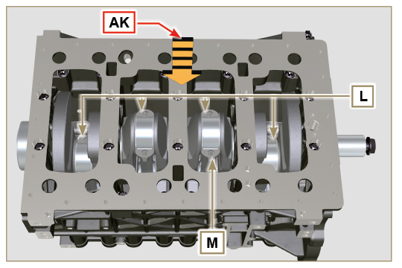  Abb. 7.47
Achtung  - Da die Halblager der Pleuelstange Z aus einem speziellen Material hergestellt wurden, müssen sie unbedingt bei jedem Ausbau ausgewechselt werden, um ein Festfressen zu vermeiden. | 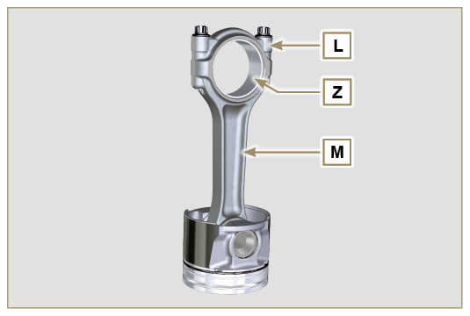  Abb. 7.48
7.13.3 Untere Gehäusehälfte  3 ZYLINDER  - Die Befestigungsschrauben E und F lösen; dabei die in der Abb. gezeigte Reihenfolge einhalten.  - Die untere Gehäusehälfte D entfernen und in einem für die Reinigung geeigneten Behälter ablegen. | 3 Zylinder  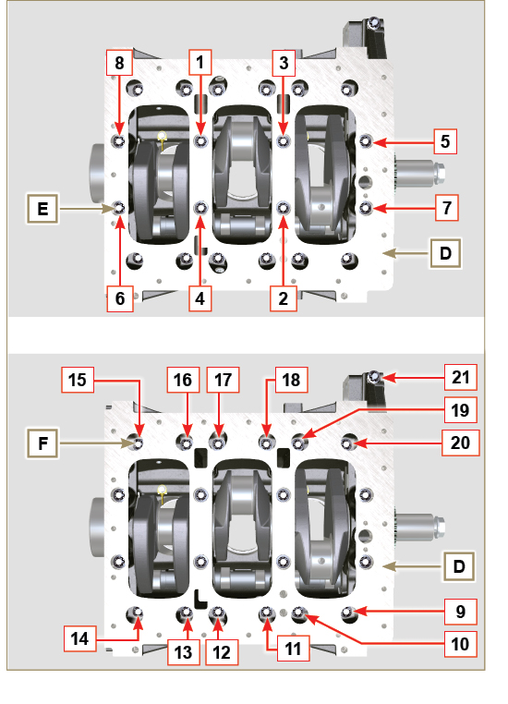  Abb. 7.49
4 ZYLINDER  - Die Befestigungsschrauben E und F lösen; dabei die in der Abb. gezeigte Reihenfolge einhalten.  - Die untere Gehäusehälfte D entfernen und in einem für die Reinigung geeigneten Behälter ablegen. | 4 Zylinder  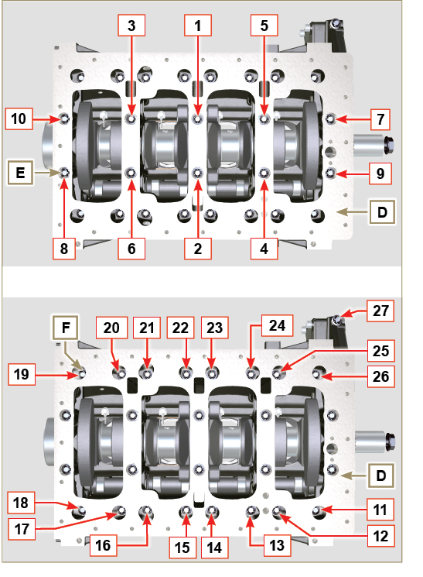  Abb. 7.50
7.13.4 Kurbelwelle  Folgende entfernen:  - Die Kurbelwelle G .  - Die vier Bundringhälften H . | 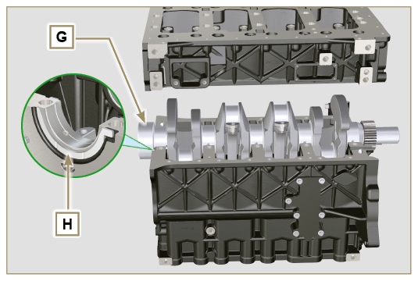  Abb. 7.51
7.13.5 Kolben ( )  - Den Sicherungsring N ausbauen.  - Den Kolbenbolzen P herausziehen, um den Kolben Q von der Pleuelstange R zu trennen.  Wichtig  - Wenn sie nicht ersetzt werden, an den Komponenten (Pleuelstange - Kolben - Kolbenbolzen) Bezugsmarkierungen anbringen, um sie beim Einbau nicht zu vertauschen. | 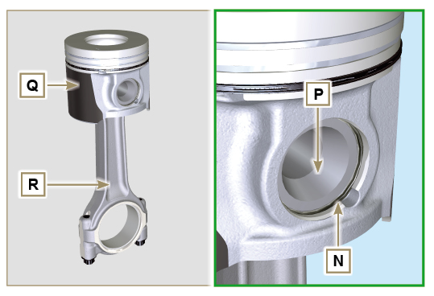  Abb. 7.52
7.13.5.1 Kolbenringe ( )  - Alle Ringe S ausbauen. | 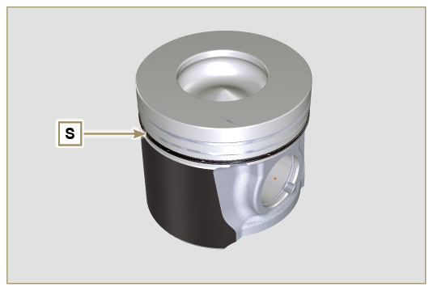  Abb. 7.53
7.13.6 Verschlussdeckel für Entlüftungskammer ( )  - Die Schrauben AE lösen und den Deckel AF abnehmen. | 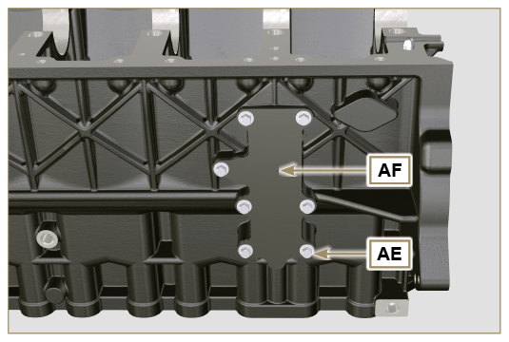  Abb. 7.54
7.13.7 Nockenwelle  - Den Sicherungsring V entfernen.  - Die Nockenwelle W aus ihrem Sitz in der oberen Gehäusehälfte AB ziehen. | 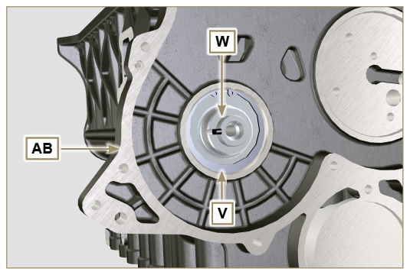  Abb. 7.55
7.13.8 Stößel der Nockenwelle  - Die Stößel AA mithilfe eines Magneten aus der oberen Gehäusehälfte AB entfernen. | 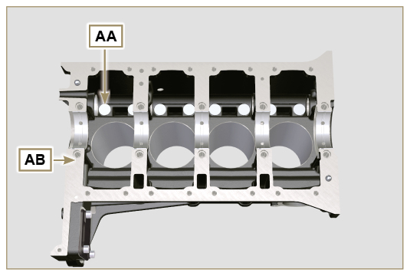  Abb. 7.56
7.13.9 Hauptlager  - Die Hauptlager AC aus der oberen Gehäusehälfte AB entfernen.  Wichtig  - Da die Halblager AC aus einem speziellen Material hergestellt wurden, müssen sie unbedingt bei jedem Ausbau ausgewechselt werden, um ein Festfressen zu vermeiden | 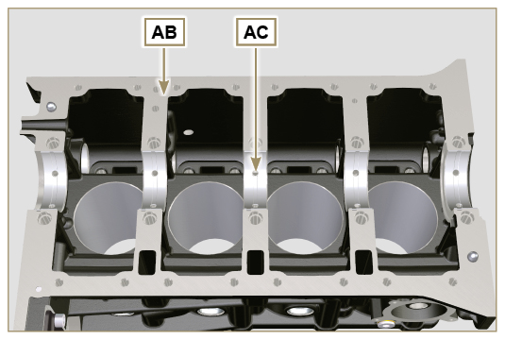  Abb. 7.57
- Die Hauptlager AF aus der unteren Gehäusehälfte D entfernen. | 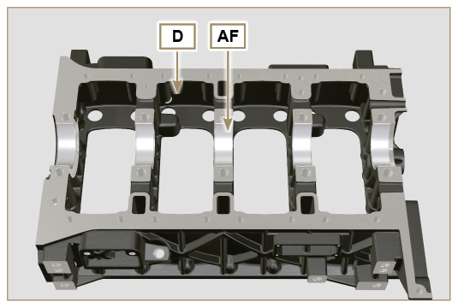  Abb. 7.58
7.13.10 Deckel der 3. Zapfwelle ( )  - Die Schrauben AG lösen.  - Den Deckel AH und die Dichtung AL entfernen. | 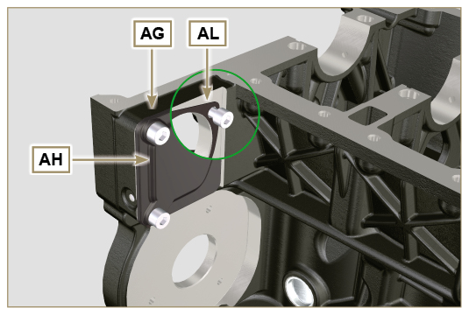  Abb. 7.59

